

МИНИСТЕРСТВО ОБРАЗОВАНИЯ И НАУКИ РЕСПУБЛИКИ ДАГЕСТАН

МУНИЦИПАЛЬНОЕ КАЗЕННОЕ ОБЩЕОБРАЗОВАТЕЛЬНОЕ УЧРЕЖДЕНИЕ

**«НИЖНЕКАЗАНИЩЕНСКАЯ СРЕДНЯЯ ОБЩЕОБРАЗОВАТЕЛЬНАЯ ШКОЛА №4 им. М.ХАНГИШИЕВА»**

РЕСПУБЛИКА ДАГЕСТАН БУЙНАКСКИЙ РАЙОН,С.НИЖНЕЕ-КАЗАНИЩЕ 368205

**Информация**

**о проведении недели безопасности дорожного движения**

**в МКОУ«Нижнеказанищенская СОШ№4».**

**Во исполнении Приказа МКУ «УОБР»№ 44 от 11.03.2019г. и в целях обеспечения безопасности дорожного движения учащихся МКОУ«Нижнеказанищенская СОШ№4» проведены следующие мероприятия**

**План работы**

|  |  |  |  |  |
| --- | --- | --- | --- | --- |
| **№** | **Мероприятие** | **Сроки** | **Классы** | **Ответственные** |
| **1.** | Кл. часы на темы : «Что такое светофор?», «Правила дорожного движения», «Будь бдителен!». | 13.03.2019г-20.03.2019г. | 1-8 классы | Зам.по ВР.Гусейнова С.Ш.  Классные руководители. |
| **2.** | Викторина «Правила дорожного движения». | 16.03.2019г. | 6-7 классы | Зам.по ВР.Гусейнова С.Ш. |
| **3.** | Родительское собрание на тему «Правила безопасного поведения на дорогах» | 15.03.2019г. |  | Директор школы Абдуллатипова З.И.  Зам.по ВР.Гусейнова С.Ш. |
| **4.** | Просмотр видеоматериалов на тему «Пешеходный переход ». | 18.03.2019г. | 2класс | Кл.рук. Гусейнова С.Ш. |
| **5.** | Игра «Светофор» | 19.03.2019г. | 5 класс | Старшая вожатая Султанова У.Ш. |
| **6.** | Акция «Безопасность детей на дорогах» | 19.03.2019г. | Волонтёры школы уч-ся 8 класса . | Старшая вожатая Султанова У.Ш. |

**1.С 13.03.2019г по 20.03.2019г**.под руководством зам.по ВР.Гусейновой С.Ш. классные руководители начального и среднего звена провели классные часы на темы : «Что такое светофор?», «Правила дорожного движения», «Будь бдителен!».Охвачено 80 учащихся.

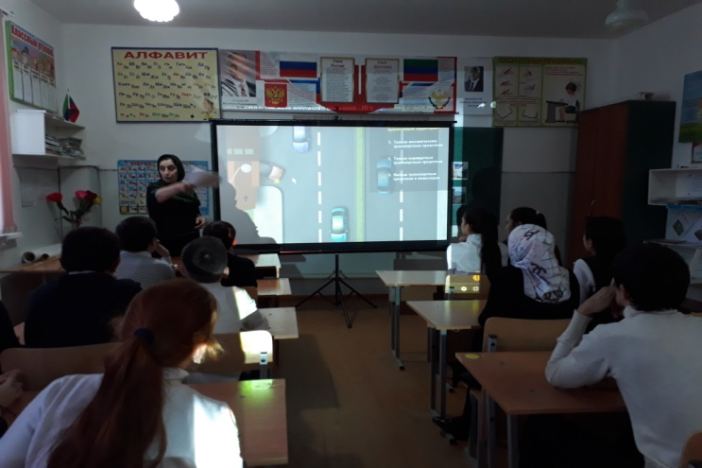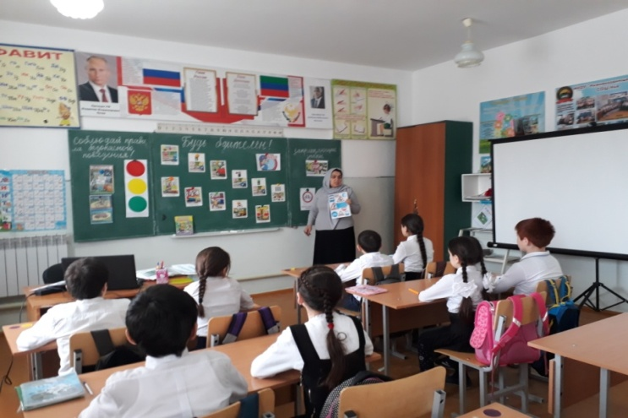

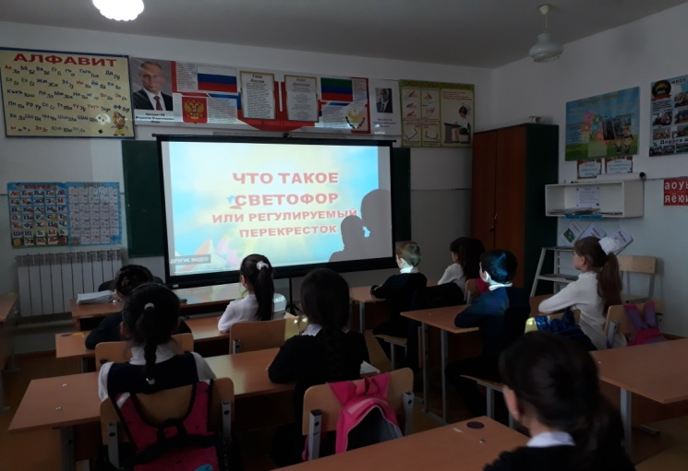

**2. 16.03.2019г.** под руководством зам.по ВР.Гусейновой С.Ш. в МКОУ «Нижнеказанищенская СОШ№4»с учащимися 6-7 классов проведена Викторина «Правила дорожного движения ».В котором участвовали по пять учащихся с каждого класса .Ведущий викторины - ЮИДовец Казанбиев Абдулла ,ученик 8 класса.

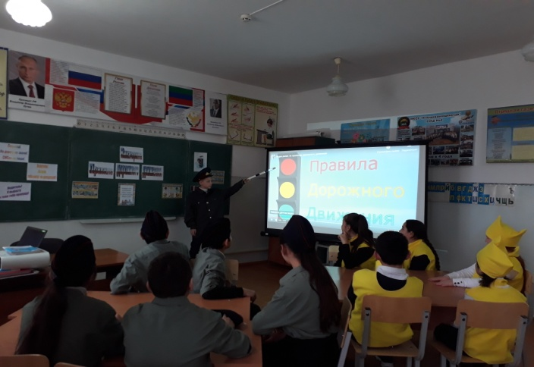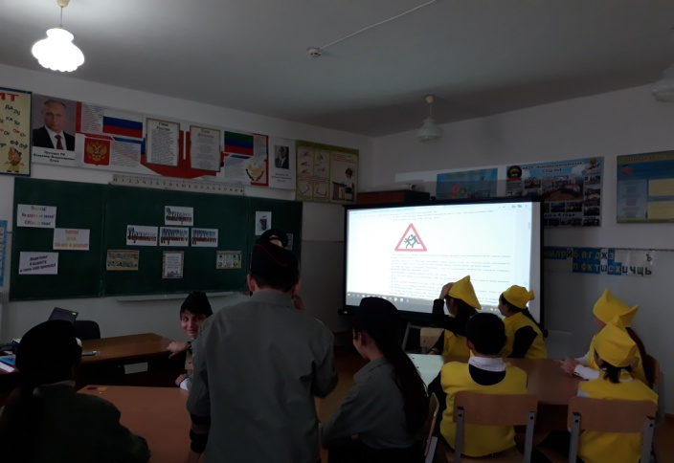

**3. 15.03.2019г.** под руководством директора школы Абдуллатиповой З.И. провели родительское собрание на тему «Правила безопасного поведения на дорогах» ,с приглашением участкового полиции села Н-Казанище Мамашева М.И.

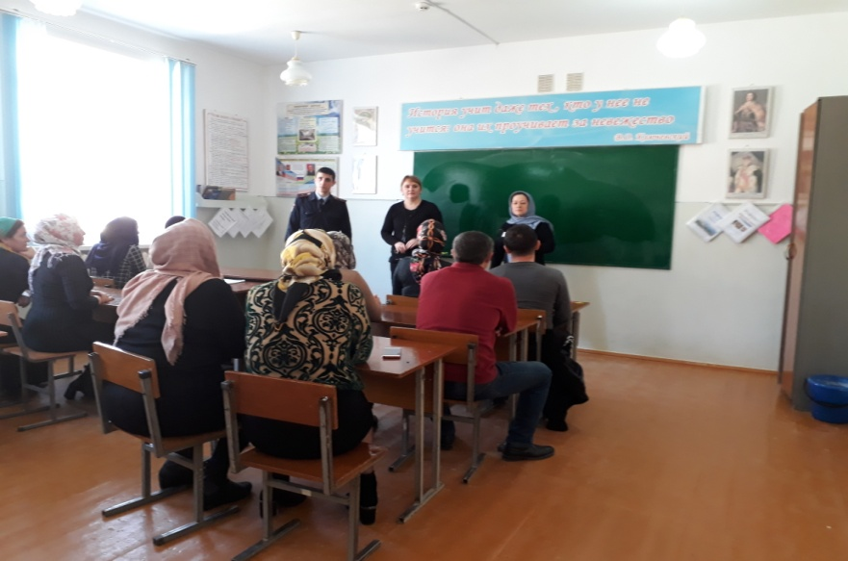

**4. 18.03.2019 г**. классным руководителем 2 класса Гусейновой С.Ш. организован и проведён просмотр видеофильма «Пешеходный переход ».Охвачено 9 учащихся.

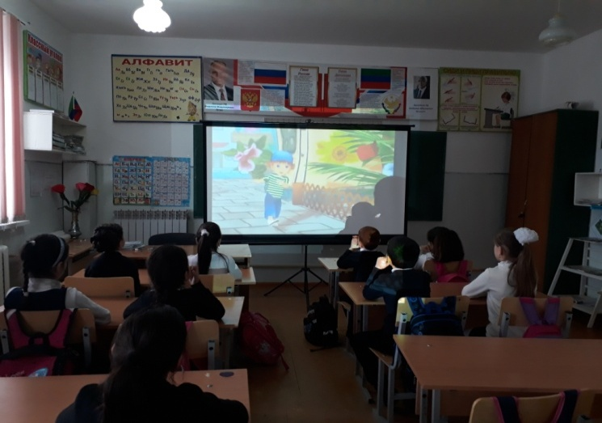 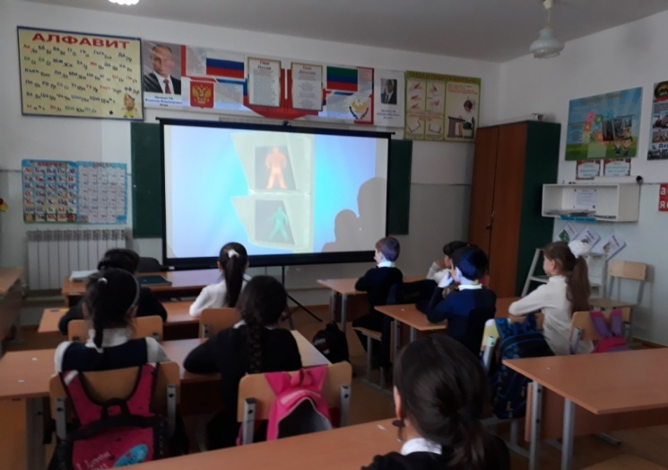

**5. 19.03.2019г.**старшая вожатая Султанова У.Ш. с учащимися 5класса провела игру «Светофор».Охвачено 10 учащихся.

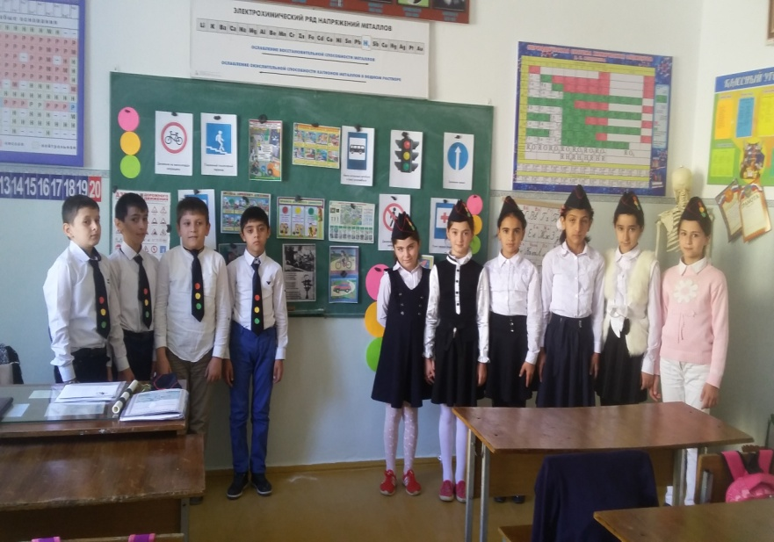

**6. 19.03.2019г.** старшая вожатая Султанова У.Ш. Акцию «Безопасность детей на дорогах».Охвачено 9 учащихся.

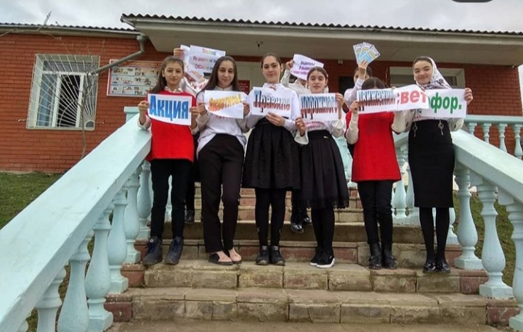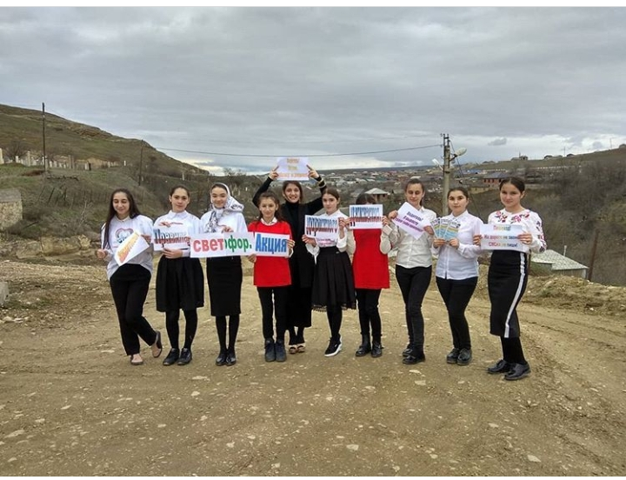

**Директор школы /Абдуллатипова З.И./**